государственное бюджетное общеобразовательное учреждение Самарской области общеобразовательная школа с. Хворостянка муниципального района Хворостянский
Самарской области структурное подразделение «Детский сад «Колосок».

Конспект непосредственно-образовательной деятельности
по познавательному развитию в подготовительной к школе группе
на тему: «Путешествие по России»

Выполнила:
воспитатель высшей квалификационной категории
Легусова Л.Н.

2021г
Тема недели: «Мой дом»
Вид детской деятельности: познавательно-исследовательская деятельность
Интеграция областей: познавательное развитие, речевое развитие, физическое развитие, социально-коммуникативное развитие, художественно-эстетическое развитие.
Тема занятия: «Путешествие по России»
Задачи:
- Развивать познавательный интерес детей, познакомить с символами страны, гербом, их особенностями; узнавать флаг России (познавательное развитие);
- Активизировать в речи детей: название символики страны, совершенствовать грамматический строй речи (речевое развитие);
- Активизировать двигательную активность детей (физическое развитие);
- Формировать умение договариваться друг с другом, логически мыслить, обобщать (социально-коммуникативное развитие);
- Формировать умение выполнять аппликацию по образцу (художественно-эстетическое развитие).
Методы и приемы:
- наглядный (рассматривание матрешек, хохломы, картинки с изображением символики России);
- словесный (вопросы - ответы, песня Гимн России, пояснения, подведение итогов, загадки);
- практический (физкультминутка, игровые упражнения).
Материал и оборудование:
ноутбук, магнитная доска, глобус, изображения гербов и флагов, матрешки, хохлома, краски, картинка с изображением флага, карта России, аудиозапись гимна России

Логика образовательной деятельности
Деятельность воспитателя | Деятельность воспитанника | Ожидаемый результат
- Организационный момент.  Воспитатель:  Встали дети, встали в круг,  Ты мой друг, и я твой друг,  Дружно за руки возьмемся  И друг другу улыбнемся,  Мы по кругу пойдём,  Хоровод мы заведём.  Игра «Что такое Родина?»  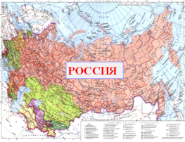  Воспитатель: На планете много разных стран. Как называется наша страна?  Воспитатель: Правильно, Россия. А какая она, наша Россия?  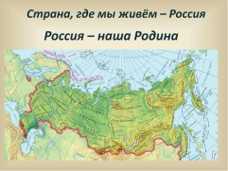  Воспитатель: Россия – наша Родина. Ребята, объясните, как вы понимаете значение слова родина  Воспитатель: Ребята, кто знает стихотворение о Родине?  Воспитатель: Много пословиц и поговорок сложил русский народ о Родине, Вспомните их.  - Основная часть  Воспитатель: Посмотрите на карту (Воспитатель показывает детям карту России). Вот как много места занимает территория России. Чтобы добраться с одного конца на другой, на поезде надо ехать 7 дней. Ребята, а как вы думаете, 7 дней – это сколько?  Воспитатель: Правильно, неделя. А на самолете лететь почти, сутки. И вот сегодня я предлагаю вам путешествие по России. Ребята, на чем можно путешествовать?  Воспитатель: Я предлагаю вам путешествие на поезде. Занимаем места в вагоне. Отправляемся.  Звучит музыка.  Воспитатель: Итак, ребята, первая наша станция «Лесная».  Ребята, послушайте загадку:  Нам в дождь и в зной  Поможет друг,  Зеленый и хороший-  Протянет нам десяток рук  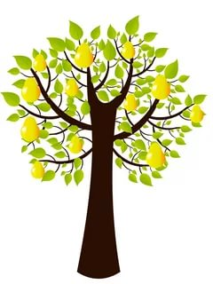  И тысячи ладошек. (Дерево).  - Правильно! Это дерево. Из чего оно состоит?  Воспитатель: Россия - самая богатая лесами страна в мире. Какие деревья нашей страны вы знаете?  - Молодцы. Ребята, лес даёт нам не только деревья. Что ещё даёт нам лес?  - А какие ягоды вы знаете?  - А какие грибы ребята вы знаете?  - Молодцы ребята. Лес – это наше богатство. Давайте беречь и охранять нашу природу.  - А мы отправляемся с вами дальше…  Звучит музыка.  Воспитатель: Ребята, наша станция называется «Историческая».  - Послушайте стихотворение:  Славилась Россия чудо - мастерами,  Дерево и глину в сказку превращали.  Красками и кистью красоту творили,  Своему искусству молодых учили.  Воспитатель: Я предлагаю вам вспомнить изделия декоративно - прикладного искусства российских мастеров.  - Слушайте загадку:  Разноцветные подружки  Любят прятаться друг в дружке.  - Ребята, посмотрите правильно, это матрёшка.  Давайте с вами рассмотрим матрёшку.  Матрешка - это старинный русский сувенир, который дарили друг другу и до сих пор дарят.  -Посмотрите, сколько красок.  - Какие цвета использовали мастера при росписи матрешек?  - Послушайте следующую загадку:  Эта роспись - просто чудо,  Голубая вся посуда.  Роспись с синим завитком  Манит русским васильком.  -Правильно, давайте рассмотрим эту роспись. Эта роспись ребята по фарфору и керамике.  -Видите, художник использовал только синие цвета.  - Послушайте еще одну загадку:  Все игрушки не простые,  А волшебно - расписные.  Белоснежны, как березки,  Кружочки, клеточки, полоски.  - Что, это за игрушка ребята?  -Давайте рассмотрим…  - Эта игрушка сделана из глины, своими руками. Потом художник её расписывал – кружочками, лентами.  - Молодцы, вы хорошо знаете изделия декоративно-прикладного искусства.  - А теперь, мы отправляемся дальше. Занимайте свои места.  Воспитатель: Итак, мы приехали на станцию «государственная»  - Ребята, назовите столицу нашей родины?  -Правильно. – А как зовут нашего президента?  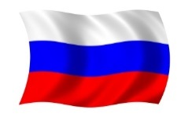  Воспитатель: Ребята, я вам предлагаю из предложенных мною флагов выбрать флаг России.  Воспитатель: А кто, знает стихотворение о флаге?  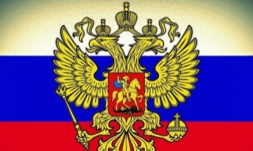  - Молодец, а теперь из предложенных гербов выберите наш герб  - Молодцы. Ребята, посмотрите, что это?  - Смотрите, он незакончен. Давайте вместе с вами с помощью ленточек из цветов завершим аппликацию.  -Молодцы ребята, посмотрите внимательно, из каких полосок состоит наш флаг?  - Правильно, а что означает каждый цвет?  -Молодцы ребята, а как называется главная песня нашей страны?  - Ребята, как слушают гимн?  -Ребята, гимн слушают стоя, и сейчас мы с вами послушаем гимн.  3. Рефлексия  -Ребята, вам понравилось наше с вами путешествие?  - Что вам понравилось?  - На этом наше путешествие закончилось, спасибо ребята за внимание | - Дети стоят в кругу.  - Наша страна называется - Россия  - Россия большая, любимая, красивая, огромная, богатая, сильная…  - Родина, это место, где мы родились;  - Родина, это значит – Родная  - Великую землю,  Любимую землю,  Где мы родились и живем,  Мы Родиной светлой,  Мы Родиной милой,  Мы Родиной нашей зовем.  - Жить - Родине служить.  - Родина поучает - Родина выручает.  - Кто за Родину горой, тот истинный герой.  - Неделя.  - Путешествовать можно на поезде, на самолете, на корабле.  - Дети встают друг за другом, и идут к первой станции «Лесная»  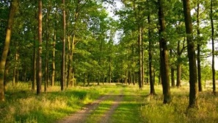  - Это называется дерево  - Дерево состоит из ствола,  - Дерево состоит из листьев;  -Дерево состоит из почек  - Есть дерево дуб;  - В лесу растёт сосна  - В лесу растёт береза  - В лесу растёт липа  - Лес даёт ягоды;  - Лес даёт нам грибы  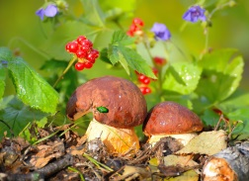  - Клюква, черника.  - Сыроежка, лисички, подберезовик.  -Дети встают друг за другом и отправляются на следующую станцию  - Дети внимательно слушают стихотворение  - Это называется матрёшки  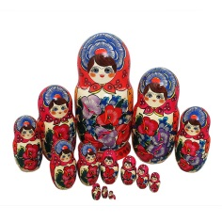  - Использовали красный, желтый, зеленый цвет,  - Эта роспись называется гжель  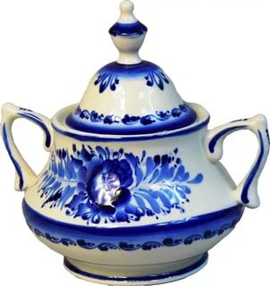  - Эта игрушка называется дымковская  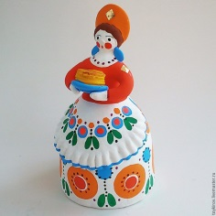  - Дети встают друг за другом и отправляются к следующей станции  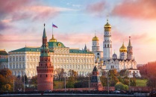  - Столица нашей Родины называется Москва.  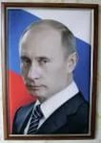  - Президента нашей страны зовут В.В.Путин.  - Дети выбирают флаг России  -Вырастет березка,  Синим небо цвет,  Красная полоска  Солнечный рассвет  - Дети выбирают герб  - Это флаг России  - дети вместе с воспитателем выполняют аппликацию флага  - Наш флаг состоит из белой, синей и красной полоски  - Белый цвет означает – березка;  - Синий цвет означает – небо;  -Красный цвет означает солнечный рассвет  - Главная песня нашей страны гимн  - Дети стоя поют гимн России  - Да  - Мне понравилось делать аппликацию;  - Мне понравилось путешествовать по станциям | Сформированы коммуникативные навыки  Сформировано умение чётко произносить окончание слов в стихах  Сформирован познавательный интерес  Сформировано умение согласовывать слова и движения.  Сформированы умения отвечать на вопросы и различать виды росписи  Сформировано умение высказывать свою точку зрения  Закреплено умение различать и называть государственную символику  Сформировано умение выполнять аппликацию по образцу

